**辽宁省盘锦市大洼区2020-2021学年八年级上学期期末考试物理试题**

**考试时间：90分钟 分值：100分**

**选择题（本题共14个小题，每小题2分，共28分。其中1～9题为单选题；10～14题为多选题，多选题，漏选得1分，错选、不得分）**

**1．小明乘坐在开往盘锦的高速行驶的动车里，他感觉自己没有动，他选择的参照物是（　　）**

**A．铁路两旁的树木 B．车外的房子**

**C．车内迎面走来的乘务员 D．车内的座椅**

**2．下列事例中属于利用声波传递能量的是（　　）**

**A．利用超声波排除人体内的结石 B．人们听到雷声知道可能要下雨**

**C．医生用听诊器检查心肺 D．利用超声波探测鱼群的位置和距离**

**3．中央电视台播出的《中国诗词大会》深受学生喜爱，诗句中蕴含了丰富的物理知识，下**

**列对有关诗句的分析正确的是（　　）**

**A．“可怜九月初三夜，露似珍珠月似弓”﹣﹣露的形成是熔化现象，需要吸热**

**B．“北风卷地白草折，胡天八月即飞雪”﹣﹣雪的形成是凝固现象，需要放热**

**C．“月落乌啼霜满天，江枫渔火对愁眠”﹣﹣霜的形成是凝华现象，需要放热**

**D．“斜月沉沉藏海雾，碣石潇湘无限路”﹣﹣雾的形成是液化现象，需要吸热**

**4．下列物质中，全都属于晶体的是（　　）**

**A．松香、萘、塑料 B．钻石、沥青、冰 C．石墨、食盐、海波D．铁、铜、玻璃**

**5．如图所示的四种现象中，与“从镜中看到室内鲜花”成因相同的是（　　）**

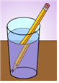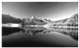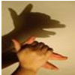

5题图

**A．三棱镜分解白光 B．笔在水面处“折断” C．水面上山的“倒影” D．手影游戏**

**6．如图所示，根据方框中的透镜，判断下列光路图正确的是（　　）**

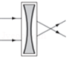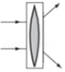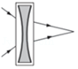

**A． B． C． D．**

**7．下列说法中正确的是（　　）**

**A．放大镜的镜片是凹透镜 B．远视眼镜的镜片是凸透镜**

**C．近视眼镜的镜片是凸透镜 D．照相机的镜头是凹透镜**

**8．关于质量和密度，下列说法中正确的是（　　）**

**A．同种物质组成的物体，其密度与质量成正比**

**B．“铁杵磨成针”时铁的密度发生了变化**

**C．冰的密度是0.9×103kg/m3，表明1m3冰的质量是0.9×103kg/m3**

**D．宇航员把月球岩石标本带回地球，标本的质量不变**

**9．建筑物内遭遇火灾时，受困人员应采取弯腰甚至匍匐的姿势撤离火场，这样能够有效避免吸入有害气体或被灼伤。这是因为与房间内其他空气相比较，含有毒害物质的气体（　　）**

**A．温度较高，密度较小，大量集聚在房间的上方**

**B．温度较低，密度较小，大量集聚在房间的下方**

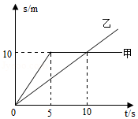**C．温度较高，密度较大，大量集聚在房间的上方**

**D．温度较低，密度较大，大量集聚在房间的下方**

**10．在操场直跑道上进行遥控小车比赛，甲、乙两车从**

**t＝0s时由同一起点同方向运动，两者运动的路程﹣时间**

**图象分别如图中的甲、乙所示，下列判断正确的是（　　）**

**A．3s时甲乙车相距3m**

10题图

**B．在0～5s内乙车的速度是1m/s**

**C．t＝10s时两车的速度相等 D．t＝10s后，乙车超过甲车**

**11．小明和小华分别利用图甲所示**

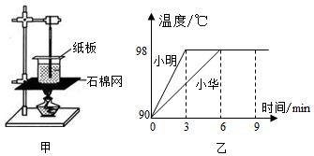

**的相同装置探究水沸腾时温度变**

**化的特点，当水温接近90℃时，**

**每隔0.5分钟记录一次温度，并**

**绘制出了如图乙所示的水温与**

**时间关系的图象。下列说法正确的是（　　）**

**A．小华将水加热至沸腾的时间较长，是因为小华加热的水质量大**

**B．小明加热6min时水开始沸腾C．小明判断水开始沸腾的依据水中形成大量气泡上升变大**

**D．由图乙可知水沸腾时的温度不变，需要吸**热

**12．有关光现象，下列说法正确的是（　　）**

**A．光在任何情况下都是沿直线传播 B．光在真空的传播速度最快**

**C．光的传播方向不变，传播速度也不变 D．在光的反射现象中，光路是可逆的**

**13．在“探究凸透镜成像的规律”实验时，某小组测量出物距为24cm时。像距20cm，**

**下列说法正确的是（　　）**

**A．该凸透镜的焦距f＝20cm**

**B．当物距u＝30cm时，成倒立、缩小的实像，照相机利用了这条规律**

**C．若把物体从距凸透镜8cm处向凸透镜移动过程中，所成的像会逐渐变小**

**D．当物距小于像距时，成倒立、放大的实像，“刷脸支付”利用了这条规律**

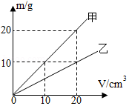**14．如图为甲、乙两种物质的m﹣V图象，下列说法正确的是（　　）**

**A．体积为20cm3的甲物质的质量为10g**

**B．体积为10cm3的乙物质的质量为5g**

**C．20g乙物质制成球的体积为50cm3，则空心体积为10cm3**

**D．甲、乙实心物体质量相同时，乙的体积是甲的2倍**

**二、 填空题（每空1分，共18分）**

14题图

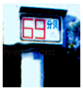**15．在长度和时间的测量这一课的学习中小明同学完成了如下实验：**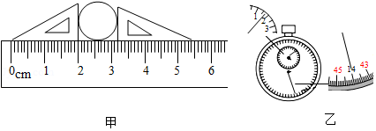

15题图

**（1）如图甲所示，圆形物体的直径　 　cm；**

**（2）如图乙所示，停表的读数为　 　s；**

**（3）小明用另一把刻度尺测一个物体的长度，记录的数据为14.51dm、**

**14.50dm、14.53dm，14.40dm，物体长度测量值应记为　 　dm。**

16题图

**16．学校倡导同学们课间交流时不要大声喧哗，声音会通过 传入人的耳朵；从**

**控制噪声的角度分析，这是从　 　处减弱噪声。城市噪声监控安装了**

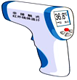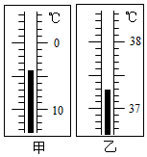

乙

甲

**如图所示的噪声监测装置，该装置显示了噪声的69**

**（选填：“Hz”、“dB”或“ml”）。**

**17．甲温度计是利用液体　 　的性质制成的。**

**温度计甲的读数是　 　℃**

**乙温度是疫情期间的测温枪，它是利用**

17题图

**（选填“红外线”或 “紫外线”）进行测量的。**

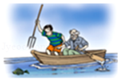**18．小华陪爷爷去湖里叉鱼，看到了河里游动的小鱼和岸上路**

**灯在水中的倒影，根据这个情景回答如下问题：**

**（1）小华看到“鱼”的比实际位置　 　了（选填“高”或**

**“低”），若小华将电筒光对着看到的“鱼”射入，**

18题图

**（选填“能”或“不能”）照亮鱼。**

**（2）小华看到路灯在水中的倒影是　 　像（选填“实”或“虚”），如果路**

**灯到水面的距离是8m，湖水深2m，则路灯的像到路灯的距离是　 　m。**

1. **小明将一只点燃的蜡烛放在凸透镜（f＝10cm）前15cm处，光屏上得到了烛焰倒**

**立的清晰的像，这种成像的应用 （望远镜物镜 显微镜的物镜 ）。**

**然后他在蜡烛和凸透镜之间放置了一个近视眼镜片，由于近视眼镜片对光**

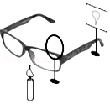**线有　 　作用，所以光屏上烛焰的像变模糊了（如图所示），**

**若想在光屏上重新得到清晰的像，他可将光屏**

19题图

**（填“靠近”或“远离”）凸透镜。**

**20.一空瓶子的质量是500g，装满水的总质量是1500g，则瓶子的容积为　 　cm3。若**

**用该瓶装满某液体时总质量为1300g，该液体的密度为　 　g/cm3**

**三、 计算题（每题9分,共18分）**

**21．一辆汽车朝山崖匀速行驶，在离山崖s=700m出鸣笛，汽车直线向前行驶s1=40m后，司机刚好听到回声。（声音在空气中的传播速度为340m/s）求  
（1）声音传播的路程。 （2）声音在这段路程中传播所用的时间。（3）汽车行驶的速度。**

**22．小明为测量如图酸奶的密度，先观察了瓶上标注的酸奶净含量，然后借助天平测量了一些数据并记录在下表中根据题意，求**

|  |  |  |  |
| --- | --- | --- | --- |
| **测量步骤** | **①测整瓶酸奶的质量/g** | **②喝掉部分酸奶分后测质量/g** | **③用纯净水将喝掉的酸奶补齐相同体积后测质量/g** |
| **数据** | **230g** | **175g** | **225g** |

**（1）所补水的质量。**

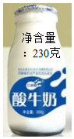

**220克**

**（2）酸奶的密度为多少kg/m3？**

**（3）整瓶酸奶的体积为多少mL？**

**四、综合题（每空1分,共36分）**

**23．如图是“测量小车运动的平均速度”的实验装置，让小车从斜面的A点由静止释放，**

**开始下滑，分别测出小车从A点到达B点和C点的时间，即可测出不同阶段的平均速度。**

**（1）小车的平均速度是通过　 　（选填“直接”或“间接”）测量的方法测得的，实验原理是　 　。**

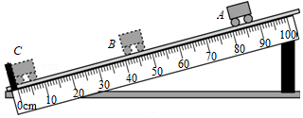**（2）小车A滑到C的过程中，**

**速度 （加快 变慢 不变）。**

**（3）实验测得小车从A滑到**

23题图

|  |  |  |  |
| --- | --- | --- | --- |
| **序号** | **小车的轻重** | **运动距离/cm** | **运动时间/s** |
| **1** | **轻轻** | **80.0** | **2.5** |
| **2** | **较重** | **80.0** | **2.5** |
| **3** | **更重** | **80.0** | **2.5** |

**B的时间tAB＝1.6s，从A滑到C的时**

**间tAC＝2.4s，则BC段的平均速度**

**VBC＝　 　m/s。**

1. **实验时，发现小车的速度很快，**

**不便于测量时间，则应采取的**

**操作是　 　。**

**（5）小楠实验时，又选用了形状相同、轻重不同的小车，在同一个斜面上做了多次实验，记录数据如表，分析表中数据可知：小车的平均速度与小车的轻重无关。说出你的依据：　 　。**

**24．探究影响音调的因素**

**（1）如图，把钢尺紧按在桌面上，拨动其伸出桌面一端，听它发出的声音，**

**同时观察钢尺振动的 。  
（2）改变钢尺伸出桌边的长度，将钢尺按下 的幅度（选填**

24题图

**“相同”或“不同”）。 能够听出声的 （响度/音调/音色）发生了变化。重复上述实验**

**（3）实验发现，钢尺伸出桌面的长度越 ，振动得越慢，发出的音调就越 。  
（4）实验时，让钢尺伸出桌面的长度相同。钢尺振动的幅度越大，响度越 ，说明声音的响度与振幅有关。**

**25．在探究某种物质熔化过程的实验中，实验小组决定用海波进行实验，装置如图甲。**

**（1）实验中需要的测量工具是温度计和　 　，加热时需要不断观察温度的变化和物质**

**的　 　变化；**

**（2）实验中采用水浴法对试管中的海波加热，是本实验成功的关键，这是因为加热过程**

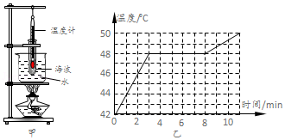**中需要尽量做到使海波　 　；**

1. **实验结束后，他们绘制了温度**

**随时间变化的图线如图所示，由图**

**可知：实验中该物质的熔化过程经**

**历时长　 　min，**

**物质的熔点是　 　℃；**

乙

甲

25题图

1. **由图象分析，这种物质的固**

**态比液态同样加热方式下温度上升　 　（选填“快”或“慢”）。**

1. **如图是“探究平面镜成像时像与物的关系”的装置。在水平桌面上铺一张白纸，将玻**

**璃板竖立在白纸上，把一支点燃的蜡烛A放在玻璃板前面，一支完全相同但不点燃的蜡烛B放在玻璃板后面移动，直到看上去它与蜡烛A的像完全重合。移动点燃的蜡烛，多做几次实验。**

1. **为了便于确定像的位置，要用玻璃板作为平面镜。原因是玻璃板能成像，而且　 。**

**A.透过玻璃板可以看见后面的蜡烛 B.玻璃板比平面镜成像更清晰**

**C.蜡烛经玻璃板可成实像 D.玻璃板只透光不反射光**

**（2）在玻璃板的前面放一支点燃的蜡烛A，还要在玻璃板的后面放一支完全相同但不点燃的蜡烛B，目的是　 　。**

**A.比较像和物体大小关系 B.验证平面镜成像虚实 C.证明平面镜成像是正立**

**（3）将光屏放在蜡烛B的位置，光屏承接不到蜡烛A的像，说明平面镜所成的像是　 　像。**

**（4）在寻找蜡烛像的位置时，眼睛应该在蜡烛　 　（选填“A”或“B”）这一侧观察。某同学无论怎样调节蜡烛B，发现都不能与蜡烛A的像重合，**

B

A

**发生这种现象的原因可能是　 　。**

**（5）实验中，如果把蜡烛A远离平面镜，看到的像会远离，**

同时看到**像的大小　 　（选填“变大”、**

26题图

**“不变”或“变小”）。**

**27．如图所示，小宁和同学们在老师指导下做“探究凸透镜成像规律”的实验。**

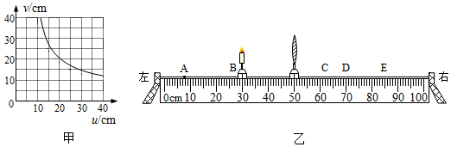

B

**（1）在凸透镜不动的情况下、不断改变物距，测出对应的像距，得到物距与像距的关系图象，如图甲，则凸透镜的焦距为 cm。  
（2）如乙图所示，当蜡烛位于图中B处时，移动光屏到 （选填“C”、“D”或“E”）点，光屏上才能成清晰的像。  
（3）小宁同学把蜡烛移动到A处，移动光屏，找到清晰的像，此时光屏上的像应该是倒立**

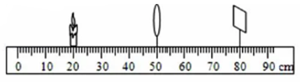

**的实像，利用这个成像原理人们制成了**

**（选填“放大镜”、“投影仪”或“照相机”）。若蜡烛燃烧变短了，**

**其在光屏上的像的位置将 （选填“升高”或“降低”）。**

**（4）某次成像如右图，画出入射光线的折射光线。**

28题图

50

40

30

20

10

50

40

30

20

10

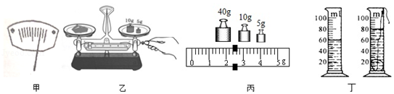

50g

0 1 2 3 4 5g



20g

5g

甲

乙

丙

丁

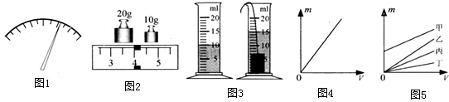

**28．小贾同学在学习了密度的测量之后，准备测量金属块的密度。**

**（1）小贾将天平放在　 　台面上，把游码移至标尺左端0刻线处，发现天平的指针偏向如图甲，他应将向　 　　 　，使天平横梁平衡。**

**（2）调节完毕后，他使用天平测量金属块的质量如图乙所示，其操作错误是：　 　。改正错误后，他测出了金属块的质量如图丙为　 　g。**

**（3）在测量金属块体积时，他首先应该将适量的水倒入量筒中，然后再将小矿石缓慢浸没在量筒中，如图丁测出金属块的体积，根据以上测量的质量和体积算出小矿石的密度**

**为　 　kg/m3；在测量金属块体积时，如果考虑棉线的体积，则测量值　 　（选填“偏大”、“不变”或“偏小”）。**

**期末考试八年级答案**

**一、选择：**

|  |  |  |  |  |  |  |  |  |  |  |  |  |  |
| --- | --- | --- | --- | --- | --- | --- | --- | --- | --- | --- | --- | --- | --- |
| **1** | **2** | **3** | **4** | **5** | **6** | **7** | **8** | **9** | **10** | **11** | **12** | **13** | **14** |
| **D** | **A** | **C** | **C** | **C** | **D** | **B** | **D** | **A** | **ABD** | **ACD** | **BD** | **BC** | **BCD** |

**二、 填空题（每空1分，共18分）**

**15．（1）1.20 （2）104 （3）14.51**

**16．空气 声源 dB**

**17．热胀冷缩 -4 红外线**

**18．高 能 虚 16**

1. **显微镜的物镜 发散 远离**
2. **1000 0.8**

**三、计算（共18分）**

1. **（1）1360m （2）4s （3）10m/s**

**22．（1）50g （2）1.1×103kg/m3 （3）200mL**

**四、综合题（每空1分,共36分）**

**23．（1）间接 （2）加快 （3）0.5 （4）减小斜面倾斜角**

|  |  |  |  |
| --- | --- | --- | --- |
| **序号** | **小车的轻重** | **运动距离/cm** | **运动时间/s** |
| **1** | **轻轻** | **80.0** | **2.5** |
| **2** | **较重** | **80.0** | **2.5** |
| **3** | **更重** | **80.0** | **2.5** |

**（5）平均速度相同（小车运动时间相等）**

**24．探究影响音调的因素**

**（1）快慢 （2）相同 音调 （3）长 低 （4）大**

**25．（1）停表 状态 （2）均匀受热 （3）5 48 （4）快**

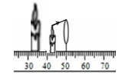

**26. （1）A （2）A （3）虚 （4）A 玻璃板不竖直 （5）变小**

**27．**（1）10；（2）D；（3）缩小；照相机；升高；（4）如图



**（4）光路图如右。**

**28． （1）水平 左调节平衡螺母 （2）测量过程中调节平衡螺母 79 （3）7.9×103 偏小**

